CENTRO PAULA SOUZA

ETEC PROF MARIA CRISTINA MEDEIROS

Técnico em Informática para Internet Integrado ao Ensino Médio

Agatha Louzada Marcondes

Bianca Gomes Silva

Breno Miguel Cavalcanti Nunes

Davi Barbosa Bento

Gabriel Rodrigues Rolim

Wise Wallet

Ribeirão Pires

2024

Agatha Louzada Marcondes

Bianca Gomes Silva

Breno Miguel Cavalcanti Nunes

Davi Barbosa Bento

Gabriel Rodrigues Rolim

Wise Wallet

Trabalho de Conclusão de Curso apresentado ao Curso Técnico em Informática para Internet Integrado ao Ensino Médio da ETEC Prof. Maria Cristina Medeiros, orientado pela Prof. Cíntia Maria de Araújo Pinho, como requisito parcial para obtenção do título de técnico em Informática para Internet.

Ribeirão Pires

2024

Agatha Louzada Marcondes

Bianca Gomes Silva

Breno Miguel Cavalcanti Nunes

Davi Barbosa Bento

Breno Miguel Cavalcanti Nunes

Wise Wallet

Trabalho de Conclusão de Curso apresentado ao Curso Técnico em Informática para Internet Integrado ao Ensino Médio da ETEC Prof. Maria Cristina Medeiros, orientado pela Prof. Cíntia Maria de Araújo Pinho, como requisito parcial para obtenção do título de técnico em Informática para Internet.

Local, _____, de _______________ de _______.

BANCA VALIDADORA

_______________________________________________________

Prof. Me. Cíntia Maria, de Araújo Pinho (Orientadora)

_______________________________________________________

Prof. Me. Suely dos Santos Souza (Coordenadora de Curso)

_______________________________________________________

Convidado 1

_______________________________________________________

Convidado 2

Ribeirão Pires

2024

DEDICATÓRIA

AGRADECIMENTOS

RESUMO

ABSTRACT

LISTA DE ILUSTRAÇÕES

FIGURAS

Figura 1: Acidentes Trimestre 12

Figura 2: Número Irmãos 13

TABELAS

Tabela 1: Investimentos 15

QUADRO

Quadro 1: Caderno de Sensibilidade 14

SUMÁRIO

1 INTRODUÇÃO 10

1.1 Problemática 10

1.2 Justificativa 10

1.3 Objetivos 10

1.3.1 Objetivo Geral 10

1.3.2 Objetivo Específicos 10

1.4 Metodologia 11

1.5 Resultados Esperados 11

2 REFERENCIAL TEÓRICO 12

2.1 Sobre Educação 12

2.1.1 Escola 12

3 IMERSÃO 13

3.1 Caderno de Sensibilidade 13

3.2 Pesquisa de Campo 13

4 ASPECTOS ESTRATÉGICOS 14

REFERÊNCIAS 15

# INTRODUÇÃO

A Educação Financeira é um campo abrangente e interdisciplinar que visa ajudar indivíduos na gestão de seus rendimentos, no consumo consciente, na tomada de decisões sobre investimentos e na prevenção de problemas financeiros.

Segundo Dallmann (2013), o conhecimento em finanças é obtido por meio da Educação em Finanças Pessoais. Esta é vista como um processo de compartilhamento de conhecimento que capacita as pessoas a aprimorarem suas habilidades financeiras. Isso permite que elas tomem decisões informadas e seguras, capacitando-as para a gestão eficaz de negócios.

No artigo de Kuzuhara (2022), é analisado que, no Brasil, quase metade dos funcionários enfrenta preocupações financeiras, o que resulta em distrações e queda na eficiência durante suas atividades laborais. Uma investigação de campo confirmou a demanda e o interesse por um programa de instrução sobre gestão financeira destinado aos colaboradores. Foi constatado que mais da metade dos participantes da pesquisa, especificamente 58,1%, acredita que a falta de controle financeiro tem um impacto prejudicial em suas carreiras profissionais. Esse cenário reforça a necessidade de implementação de programas de educação financeira nas empresas, evidenciando que a saúde financeira dos colaboradores está diretamente ligada à produtividade e ao desempenho no trabalho.

Ao fornecer instrução sobre gestão financeira, as empresas não apenas podem melhorar o bem-estar dos funcionários, mas também aumentar a eficiência e a motivação no ambiente de trabalho. Investir na educação financeira dos colaboradores é, portanto, uma estratégia que beneficia tanto os indivíduos quanto a organização como um todo, promovendo um ciclo virtuoso de desenvolvimento pessoal e profissional.

## Problemática

No mundo atual, a falta de educação financeira leva muitas pessoas a enfrentarem sérios problemas em suas vidas diárias, afetando tanto a saúde financeira quanto o bem-estar pessoal. De acordo com a Confederação Nacional de Dirigentes Lojistas (CNDL, 2021), 48% dos brasileiros não controlam seu próprio orçamento, o que agrava a situação financeira de muitos, resultando no estourar do limite do cartão de crédito e no acúmulo de dívidas. Segundo a Serasa Experian (2020), 61 milhões de brasileiros estão inadimplentes devido ao uso excessivo do crédito.

O comportamento impulsivo no consumo também é um grande problema. A SPC Brasil (2018) revelou que 89% dos consumidores brasileiros admitem realizar compras sem planejamento. Além disso, o gasto descontrolado do salário pode resultar em dificuldades financeiras significativas, especialmente quando não há um orçamento estruturado para lidar com despesas essenciais e imprevistos.

Outro problema recorrente é a falta de análise ao investir em negócios. De acordo com o Sebrae (2016), 60% das empresas no Brasil fecham em até cinco anos devido à ausência de planejamento e análise de mercado adequados. Essa falta de preparo financeiro afeta diretamente a sustentabilidade dos negócios, além de impactar a economia como um todo.

A incapacidade de gerir dívidas e realizar pagamentos em dia também agrava a situação financeira de muitos brasileiros. Segundo o Banco Central (2020), atrasos no pagamento de contas são uma das principais causas de endividamento no Brasil. Esses comportamentos refletem a necessidade urgente de uma educação financeira eficiente, que possa capacitar os indivíduos a tomar decisões mais informadas sobre suas finanças.

## Justificativa

A promoção da sustentabilidade econômica e financeira é um desafio global urgente, alinhado aos Objetivos de Desenvolvimento Sustentável (ODS) da Agenda 2030 da ONU, especialmente os ODS 4 (Educação de Qualidade) e 8 (Trabalho Decente e Crescimento Econômico). Este trabalho busca investigar a relação entre educação financeira e desenvolvimento sustentável, focando em práticas que promovem a gestão eficiente de recursos financeiros. Ferreira (2011) sugere que investimentos em Fundos de Investimento Imobiliário (FIIs) contribuem para a sustentabilidade econômica, diversificando portfólios e fortalecendo o setor imobiliário de maneira sustentável.

A educação financeira desempenha um papel central no desenvolvimento sustentável, preparando indivíduos, principalmente os jovens, para uma gestão responsável de suas finanças pessoais. Conforme Luz (2020), esse conhecimento promove uma economia doméstica saudável, reduz o endividamento e incentiva o uso consciente de recursos financeiros. Além disso, a formação de uma mentalidade empreendedora, segundo Manfré (2022), não apenas impulsiona o crescimento econômico local, mas também fortalece a capacidade de comunidades se sustentarem de maneira inovadora.

O equilíbrio entre despesas fixas e gastos supérfluos é uma habilidade essencial, como aponta Wisniewsk (2011), garantindo um orçamento sustentável tanto para indivíduos quanto para comunidades. Essa educação financeira, quando aplicada, pode mitigar riscos e aumentar a estabilidade financeira a longo prazo, promovendo um crescimento econômico pessoal alinhado aos princípios de sustentabilidade. Polo (2023) reforça a importância da diversificação de investimentos para aumentar retornos e promover a estabilidade financeira.

Assim, este estudo justifica-se pela necessidade de explorar como a educação financeira pode ser um catalisador para o desenvolvimento econômico sustentável. A capacitação de indivíduos e comunidades para gerenciar recursos de forma eficaz se alinha aos princípios dos ODS 4 e 8, contribuindo para um futuro mais equitativo e próspero.

## Objetivos

### Objetivo Geral

O projeto visa criar um site para os usuários de todas as idades, poderem estudar e compreender sobre Educação Financeira, mantendo uma vida controlada.

### Objetivo Específicos

* Melhoras o ensino das pessoas
* Proporcionar uma plataforma interativa que combina vídeos educacionais e perguntas para facilitar o aprendizado de conceitos de educação financeira.
* Fomentar o desenvolvimento de habilidades de gestão financeira pessoal, através de exercícios práticos e situações simuladas de tomada de decisão.
* Estimular o consumo consciente e a elaboração de orçamentos, com lições focadas em planejamento financeiro e controle de gastos.
* Avaliar o conhecimento adquirido pelos usuários em tempo real, permitindo que eles identifiquem áreas de melhoria e reforcem o aprendizado.

## Metodologia

Inicialmente, formamos o grupo de trabalho com base na compatibilidade de interesses, assegurando que todos os integrantes compartilhassem um objetivo comum. Em seguida, realizamos um estudo aprofundado sobre os Objetivos de Desenvolvimento Sustentável (ODS) da ONU para a escolha do tema mais adequado. Foram analisados os seguintes ODS: ODS 4 (Educação de Qualidade), ODS 8 (Trabalho Decente e Crescimento Econômico) e ODS 9 (Indústria, Inovação e Infraestrutura).

Após a análise dos ODS, concluímos que a Educação Financeira está interligada a todos esses temas. Para definir o foco do projeto, discutimos questões como: "O que seria diferente hoje em dia se o ensino de Educação Financeira tivesse sido aplicado anteriormente nas escolas?" e "Como ajudar as pessoas da maneira que eu gostaria de ter aprendido?". Essas discussões foram fundamentais para a definição do tema e para a geração de ideias de projetos.Resultados Esperados.

## Resultados Esperados

Os resultados esperados com o projeto "WiseWallet" são buscar capacitar indivíduos a evitar endividamento, desenvolver consciência financeira e investir corretamente para gerar renda passiva. Ao fornecer conhecimento sobre orçamento, poupança e gestão de dívidas, o projeto prepara os participantes para tomar decisões financeiras informadas e adotar práticas de crédito responsáveis.

Além disso, ensinar habilidades de investimento, como diversificação e planejamento financeiro, para ajudar os participantes a criar e manter uma renda passiva sustentável. O impacto social é significativo, democratizando o acesso à educação financeira e empoderando pessoas de diferentes origens e níveis de renda a alcançar segurança econômica.

A eficácia do projeto será avaliada por meio do feedback dos participantes, permitindo ajustes contínuos para melhorar a relevância e impacto do conteúdo oferecido. Assim, o projeto promove uma vida financeira mais estável e próspera, capacitando os indivíduos a gerenciar suas finanças e investir de forma inteligente.

# REFERENCIAL TEÓRICO

Educação Financeira

A educação financeira é o processo de adquirir conhecimento e habilidades para gerenciar as finanças pessoais de forma eficaz (LUSARDI; MITCHELL, 2011). Ela abrange uma ampla gama de tópicos, incluindo orçamento, poupança, investimento e planejamento financeiro.

A educação financeira é importante por vários motivos. Primeiramente, ela pode ajudar as pessoas a tomar melhores decisões financeiras, o que pode levar a um maior bem-estar financeiro. Em segundo lugar, pode auxiliar na prevenção de armadilhas financeiras, como dívidas e investimentos arriscados. Por fim, pode contribuir para o alcance de objetivos financeiros, como a compra de uma casa ou a aposentadoria confortável.

Existem várias maneiras de obter educação financeira. As pessoas podem ler livros, artigos e blogs sobre o assunto. Além disso, podem participar de cursos e workshops oferecidos por instituições financeiras, escolas e organizações sem fins lucrativos (FERNANDES; PAIVA, 2017).

Bolsa de Valores

A Bolsa de Valores é um mercado onde ações e outros títulos são negociados. Ela desempenha um papel importante no crescimento econômico ao fornecer às empresas um meio de levantar capital e aos investidores um meio de investir seu dinheiro.

Existem diferentes tipos de Bolsas de Valores, entre as quais se destacam a Bolsa de Valores de Nova York (NYSE) e a Bolsa de Valores de Londres (LSE).

Para investir na Bolsa de Valores, os investidores precisam abrir uma conta com uma corretora, que é uma empresa que facilita a compra e venda de ações e outros títulos.

Os investidores podem optar por comprar ações individuais, fundos mútuos ou fundos negociados em bolsa (ETFs). Investir na Bolsa de Valores envolve riscos, como a flutuação dos preços das ações e a possibilidade de perdas financeiras. No entanto, também pode ser uma forma de construir riqueza ao longo do tempo (MALKIEL, 2003).

Investimento

Dentro das finanças, o termo "investimento" refere-se à aplicação de capital em ativos, tangíveis ou intangíveis, com o objetivo de obter rendimentos ou lucro. Cherobim, Júnior e Rigo (2005) afirmam que investimento é toda aplicação de capital em algum ativo para obter determinado retorno no futuro. Um investimento pode ser a criação de uma nova empresa ou um projeto em uma empresa já existente.

É importante notar que os retornos dos investimentos financeiros podem variar de curto a longo prazo, dependendo da forma de aplicação. Segundo Santos (2005, p. 109), “A poupança é preferida, pois não há cobrança de imposto de renda, nem poderia, pois não há renda”. O autor também destaca que o retorno dos investimentos pode ser maior com maior risco; portanto, quanto maior o risco, maior deve ser o retorno esperado.

Carteira Digital

Uma carteira digital é um portfólio que lista todos os investimentos de uma pessoa, incluindo ações, fundos imobiliários, renda fixa e criptomoedas (DINHEIRO, 2023). Ela é uma ferramenta de organização que permite o monitoramento e a gestão dos ativos financeiros em um único local.

Sistema de Site

Um sistema de site é a infraestrutura tecnológica que possibilita a criação e o gerenciamento de um site, composta por várias partes essenciais:

“O front-end, que é a parte visível e interativa do site desenvolvida com HTML, CSS e JavaScript” (IONOS, 2023).

“O back-end, que opera nos bastidores gerenciando o servidor, banco de dados e a lógica da aplicação usando linguagens como Python, PHP e frameworks como Node.js” (IONOS, 2023).

“O banco de dados, que armazena todas as informações utilizadas pelo site, como dados de usuários e conteúdo, com sistemas de gerenciamento como MySQL, PostgreSQL e MongoDB” (IONOS, 2023).

“O servidor web, que hospeda o site e entrega as páginas aos usuários utilizando servidores como Apache, Nginx e Microsoft IIS” (IONOS, 2023).

Esses componentes trabalham juntos para garantir que o site funcione de maneira eficiente, segura e agradável para os usuários.

Front-end

De forma geral, o front-end abrange a parte visual de sites e aplicações, ou seja, a área das páginas com a qual os usuários interagem. O front-end está relacionado às partes dos sites que estão mais próximas do usuário. Portanto, os profissionais que trabalham com front-end são responsáveis por desenvolver a interface gráfica utilizando as tecnologias fundamentais da web: HTML, CSS e JavaScript (SILVA, 2023, p. 10).

Back-end

O back-end refere-se a tudo o que está por trás de uma aplicação, incluindo o armazenamento e processamento de dados, a aplicação de regras de validação e a integração com o navegador (ROCHA, 2023, p. 15).

Os desenvolvedores de back-end trabalham para criar uma ponte entre os dados no navegador e o banco de dados, utilizando linguagens de programação como Java, PHP e Node.js. Eles também são responsáveis por garantir a segurança e a integridade dos dados, aplicando regras de validação e restrições de acesso.

HTML

Embora amplamente utilizado no desenvolvimento de sites, o HTML não é uma linguagem de programação, mas sim uma linguagem de marcação (SILVA, 2023, p. 20).

Linguagens de programação são projetadas para criar algoritmos e manipular variáveis e estruturas de dados, enquanto o HTML (HyperText Markup Language, ou Linguagem de Marcação de Hipertexto) é usado para estruturar e formatar o conteúdo de páginas web.

Para construir um projeto com HTML, é necessário criar um arquivo com a extensão .html, que pode ser aberto em um navegador para interpretar o código-fonte e exibir os elementos na tela de acordo com a estrutura definida.

CSS

CSS (Cascading Style Sheets, ou Folhas de Estilo em Cascata) é uma linguagem de estilo usada para definir a apresentação visual de documentos HTML ou XML (FREITAS, 2023, p. 25).

Com CSS, é possível controlar aspectos como cores, fontes, espaçamento, layout e muito mais. As regras de CSS são aplicadas de forma hierárquica e em cascata, permitindo herança e sobreposição de estilos.

O CSS pode ser integrado ao HTML de forma inline, interna ou externa, sendo essencial para criar páginas web visualmente atraentes e bem organizadas.

PHP

PHP (um acrônimo recursivo para PHP: Hypertext Preprocessor) é uma linguagem de script open source de uso geral, amplamente utilizada e especialmente adequada para o desenvolvimento web, podendo ser embutida dentro do HTML (SILVA, 2023, p. 20).

Em vez de usar muitos comandos para exibir HTML (como em C ou Perl), as páginas PHP contêm HTML mesclado com código que executa determinadas funções (por exemplo, exibir “Olá, eu sou um script PHP!”). O código PHP é delimitado pelas tags de início e fim <?php e ?>, permitindo alternar entre o HTML e o “modo PHP”.

A principal diferença entre PHP e JavaScript do lado do cliente é que o código PHP é executado no servidor, gerando o HTML que é enviado para o navegador. O navegador recebe apenas o resultado da execução do script, sem conhecer o código-fonte. É possível configurar o servidor web para processar todos os arquivos HTML com PHP, tornando impossível para os usuários verem o código que você está usando (SILVA, 2023, p. 21).

Sistema Android

O Android, lançado pelo Google em 2008 (GOOGLE, 2023), é o sistema operacional móvel mais usado globalmente. Ele oferece uma plataforma aberta e flexível para dispositivos móveis, permitindo personalização e adaptação pelos fabricantes (GOOGLE, 2023).

O Android gerencia o hardware do dispositivo e oferece uma interface intuitiva para acesso a aplicativos, serviços e recursos (GOOGLE, 2023). Os usuários podem baixar uma ampla gama de conteúdo da Google Play Store, incluindo aplicativos, jogos, livros, filmes e músicas (GOOGLE, 2023).

O sistema operacional também oferece recursos de comunicação, como chamadas telefônicas, mensagens de texto e videochamadas (GOOGLE, 2023).

SQL

A SQL (Structured Query Language) é uma linguagem declarativa com sintaxe simples e acessível (“Introdução à SQL”, 2023). Desenvolvida na década de 1970 pela IBM, a SQL foi projetada para simplificar o gerenciamento de informações em bancos de dados relacionais, que são baseados em linhas e colunas (“Fundamentos de Bancos de Dados Relacionais”, 2022).

Nos anos 1980, a SQL foi padronizada pela ANSI (American National Standards Institute) e pela ISO (International Organization for Standardization) (“Padronização da SQL”, 2021).

Alguns Sistemas Gerenciadores de Bancos de Dados (SGBDs) que utilizam SQL como linguagem de programação incluem:

* Oracle Database (comumente usado por grandes empresas)
* MySQL (com opções gratuitas e pagas)
* SQL Server (disponível em versões gratuitas e pagas)
* PostgreSQL (popular para aplicações web)

# IMERSÃO

A imersão no projeto **Wise Wallet** começa com um estudo detalhado dos Objetivos de Desenvolvimento Sustentável (ODS), focando nos ODS 4 (Educação de Qualidade), 8 (Trabalho Decente e Crescimento Econômico) e 9 (Indústria, Inovação e Infraestrutura). O objetivo é entender como a educação financeira pode contribuir para esses temas.

A partir dessa análise, a equipe reflete sobre o impacto que a educação financeira teria, caso fosse ensinada nas escolas, e como o projeto pode preencher essa lacuna. Durante a imersão, busca-se desenvolver um sistema educacional acessível e interativo, com vídeos e questionários que ajudem os usuários a aplicarem os conceitos financeiros de forma prática no cotidiano.

## Caderno de Sensibilidade

Figura 1: Caderno de sensibilidade

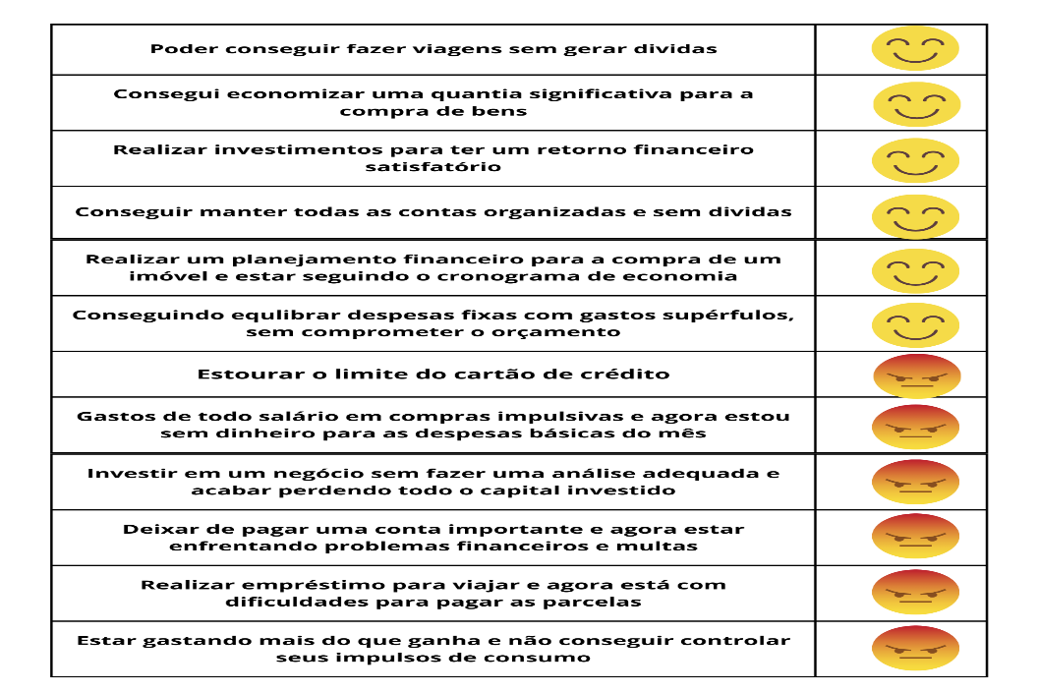

Fonte: Os autores, 2024

## Pesquisa de Campo

# Análise e Sintese

## Persona

### PERSONA 1: Eloá Andrade

Eloá Andrade, 14 anos, recebe R$ 100 de mesada e cursa o Ensino Fundamental 2. Ela é uma jovem entusiasta da leitura, redes sociais e busca por conhecimento. Eloá deseja participar de programas de Jovem Aprendiz e planeja seu futuro financeiro com o objetivo de adquirir um apartamento na vida adulta.

### PERSONA 2: Roberto Carvalho

Roberto Carvalho, 34 anos, é marceneiro com um salário fixo de R$ 1.898,00. Casado e pai de dois filhos, ele trabalha seis dias por semana e valoriza o tempo com a família. Após enfrentar dificuldades financeiras, Roberto procura formas simples e práticas para melhorar a gestão do seu dinheiro e garantir a segurança financeira para sua família.

## Diagrama de Afinidade

MJV Team. (2021). O Diagrama de Afinidades é uma ferramenta usada para organizar ideias e sistematizar informações durante sessões de brainstorming no Design Thinking.

Figura 2: Diagrama de Afinidade

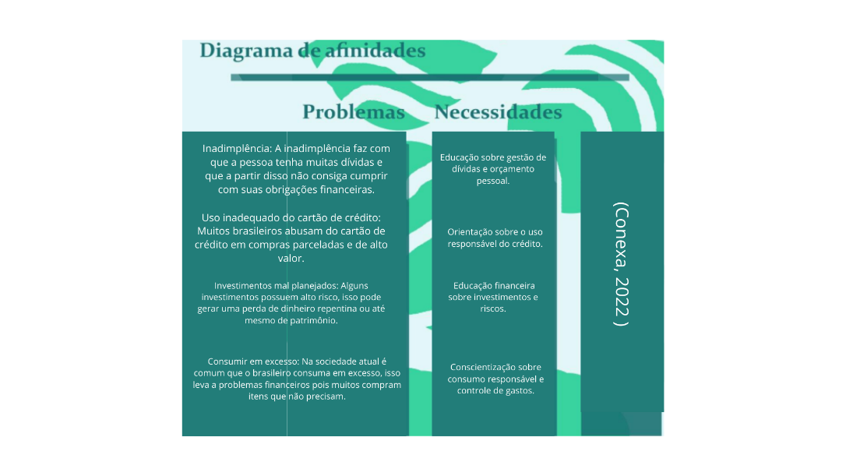

Fonte: Os autores, 2024

# Ideação

## Brainstorm

De acordo com Jessica (2024), "Brainstorming é uma técnica que, por meio do compartilhamento espontâneo de ideias, busca encontrar a solução para um problema ou gerar insights de criatividade. A ideia desse processo é dar vida à máxima 'duas cabeças pensam melhor do que uma'" (p. x).

# ASPECTOS ESTRATÉGICOS

# REFERÊNCIAS

Referência: MJV TEAM. Essa ferramenta é utilizada quando é necessário entender toda a relação do cliente com a empresa. 04 ago. 2022. Disponível em: https://www.mjvinnovation.com. Acesso em: 16 set. 2024.